TABLA DE CONTENIDOS

LA SITUACIÓN DE GRECIA EN EL ÁMBITO REGIONAL 363
ANTECEDENTES 363
LA POBLACIÓN EN EL NIVEL NACIONAL 364
REGIÓN CENTRAL EN 1.984 367
EL COMPORTAMIENTO DE LAS SUBREGIONES DE LA REGIÓN CENTRAL EN EL AÑO 2.000 370
CONCLUSIONES REGIONALES 375
BIBLIOGRAFÍA 377

LA SITUACIÓN DE GRECIA EN EL ÁMBITO REGIONAL

ANTECEDENTES

El funcionamiento agroindustrial y urbano del cantón de Grecia responde a un contexto eminentemente de carácter regional que ha condicionado su desarrollo principalmente en los últimos cincuenta años. Su dinámica socioeconómica le ha significado la conformación de la Subregión Grecia, que excluye el distrito Río Cuarto pero involucra el cantón Valverde Vega.

Por su localización en la Región Central del país, y muy cerca de la Gran Área Metropolitana, goza de altos índices de desarrollo social y humano producto de la fuerte inversión en infraestructura de servicios en educación, salud, instituciones públicas, entre otros servicios.

Su conexión directa con la principal vía de comunicación en el país, como es la autopista Bernardo Soto, le permite el acceso fluido con el resto de la Región Central, el Área Metropolitana, el aeropuerto internacional Juan Santamaría y la comunicación con la Región Pacífico Central y la Región Chorotega. Por el norte, la comunicación con Valverde Vega le permite la conexión con la Región Huetar Norte y por ende, goza de una posición estratégica que le permite tener una ventaja comparativa por su localización.

En cuanto a funcionalidad se refiere, Grecia está inmerso dentro de una dinámica nacional y regional de gran importancia que lo hace un cantón sumamente atractivo para vivir y para invertir, por lo que de no planificarse adecuadamente ese crecimiento, estarían en peligro los indicadores tan positivos que registra.

En consecuencia, el presente análisis regional busca brindar las orientaciones más generales que de una manera u otra inciden en el comportamiento de Grecia, con el fin de que sustente la toma de decisiones para las políticas de crecimiento del cantón que se busquen implementar con el ordenamiento del territorio.
Para efectos del presente análisis, las subregiones San Ramón y Grecia serán tomadas como una unidad de planificación ya que conforman el sector noroccidental del Valle Central, por lo que será mucho más enriquecedor la comparación con otros sectores de la Región Central.

LA POBLACIÓN EN EL NIVEL NACIONAL

El crecimiento de la población total del país en el período intercensal de 1984 al 2000, alcanzó casi la cifra de 1.400.000 habitantes, ya que pasó de poco menos de 2,5 a casi 4 millones de habitantes.

Como es de suponer, esa tasa de crecimiento anual promedio, que llegó al 2,89% en el periodo, se vio beneficiada por la creciente inmigración extranjeros hacia Costa Rica, principalmente nicaragüenses que a raíz de la crisis económica que atraviesa ese país, ha aumentado las tasas de crecimiento de la población.

En términos regionales, se ha consolidado la Región Central como la más poblada de Costa Rica. Ello debido a la fuerte inversión en servicios de educación, salud, transporte, y por supuesto, la instalación de zonas industriales que generan empleos mejor remunerados y con ello, mejores posibilidades de vida para la población.

Dentro de esa Región Central, destaca la Gran Área Metropolitana como una unidad de planificación diferente por sus características dominantemente urbanas, ya que presentó un crecimiento del 2,98% entre 1984 y el 2000, es decir, por encima del promedio de la Región Central y del promedio nacional para el mismo período.

Por otra parte, la Región Huetar Atlántica mostró el promedio de crecimiento más elevado en el país, que alcanzó el 4,48% y por ello la consolidó como la segunda región más poblada, debido a las actividades bananeras, el turismo y otras actividades portuarias que incentivaron fuertes proceso migratorios. La Región Huetar Norte mostró también un fuerte crecimiento en el período, producto de la expansión de las actividades agrícolas y pecuarias en la zona.

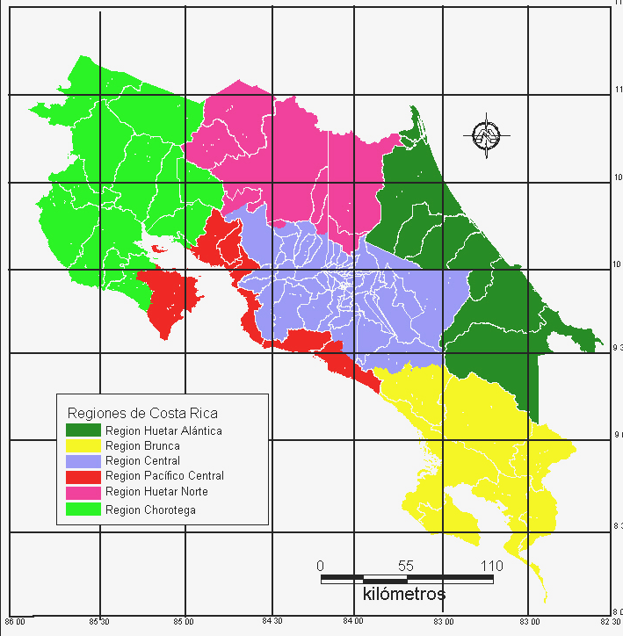

Fuente: Elaboración propia.

Ambas regiones de planificación duplicaron la población que se registró en 1984.

Por su parte, las regiones localizadas en el pacífico del país, mostraron promedios de crecimiento de población muy leves, producto de procesos migratorios en búsqueda de mejores oportunidades laborales y económicas. Esa tendencia no fue tan marcada en la Región Pacífico Central como se observa en el cuadro 1.

La Región Brunca creció a un promedio de 1,79%, y la Chorotega lo hizo a un promedio del 1,09%, donde además de expulsar población concentran la mayor cantidad de población en condición de pobreza, y de problemas de acceso a empleo, exclusión de servicios, entre otros problemas socioeconómicos. Ambas regiones perdieron peso relativo de la cantidad de población respecto al total nacional.

Cuadro 1. Población, área y densidades en el nivel
Regional de Costa Rica, 1.984-2000
Elaboración propia.
REGIONES | POBLACIÓN TOTAL |  | AREA  (KM²) | DENSIDAD  HAB/KM² |  | TASA CREC.  ANUAL PROM.  1984/2000
REGIONES | 1984 | 2000 | AREA  (KM²) | 1984 | 2000 | TASA CREC.  ANUAL PROM.  1984/2000
Central | 1.543.369 | 2.446.028 | 8.494,10 | 182 | 288 | 2.92 %
G.A.M | 1.252.892 | 2.005.171 | 1.774. 87 | 706 | 1.130 | 2.98 %
Chorotega | 222.269 | 264.238 | 11.735,88 | 19 | 22 | 1.09%
Pacífico Central | 137.091 | 201.352 | 3.921,86 | 35 | 51 | 2.43%
Brunca | 225.439 | 299.366 | 9.528,44 | 24 | 31 | 1.79%
Huetar Atlántica | 168.076 | 339.295 | 9.188,52 | 18 | 37 | 4.48%
Huetar N. | 121.565 | 259.900 | 8.231,20 | 15 | 40 | 4.86%
Costa Rica | 2.416.809 | 3.810.179 | 51.100,00 | 47 | 75 | 2.89%
Fuente: Dirección General de Estadísticas y Censos -1984, INEC- 2000

En relación con la población localizada en el centro del país, se observa que la Región Central mantiene 6 de cada diez habitantes del país, y la GAM un promedio de 5,4. Como es de suponer, la GAM es la región de menor tamaño a nivel nacional y la más poblada, por lo que seguirá su tendencia a la expansión.
EL COMPORTAMIENTO DE LAS SUBREGIONES DE LA

REGIÓN CENTRAL EN 1.984

Cuando se analiza el comportamiento de las subregiones de planificación de la Región Central, se determinan diferencias en cuanto a los niveles de desarrollo, que, no obstante lo anterior, la GAM es la subregión que presenta los mejores índices de desarrollo social.

Por su parte, los indicadores de desarrollo que presenta el Sector Occidental del Valle Central en conjunto, están superados solamente por los indicadores de la GAM, y en el caso de la Subregión Grecia, presenta indicadores más favorables, incluso, que la Subregión San Ramón.

Para el año 1.984, la Región Central registró una población levemente superior al millón y medio de habitantes. De ella, el 81% se localizó en la GAM y el restante se distribuyó entre las demás zonas, donde el Sector Noroccidental fue el segundo más poblado de la Región con 134.743 habitantes, es decir, el 8,7%. Le siguieron en población las subregiones Turrialba y Puriscal con poco más del 4%.

En cuanto alas densidades de población se refiere, la GAM manifestó la mayor concentración de población por Km2 con 706 habitantes, y le siguió el sector occidental con 99.

Lo que respecta a los indicadores de desarrollo económico y educativo, se debe destacar que en 1984 el sector occidental presentó indicadores muy similares a los que se registraron en el resto de la GAM. Se destaca entre ellos los índices de alfabetización altos, muy cercanos a los que se registraron en la GAM, que incluso duplican los registrados en otras subregiones como Los Santos o Turrialba.

Cuadro 2. Características generales de la Región Central, año 1984

Subregión | Población | PEA (%) | Analfabetismo  (%) | Área (KM2) | Densidad Hab/Km2
Costa Rica | 2.416.809 | 32,9 | 6,9 | 51.100 | 47
G.A.M. | 1.252.892 | 34,4 | 4,8 | 1.774,87 | 706
Puriscal | 63.804 | 32,7 | 11,1 | 1.608,23 | 40
Santos | 21.866 | 34,2 | 9,8 | 812,25 | 27
San Ramón | 134.743 | 34,4 | 5,8 | 1.364,99 | 99
Turrialba | 69.495 | 33,5 | 7,9 | 2.359,78 | 21
(Vara Blanca) (a) | 569 | - | - | 257,58 | 2
Otras zonas (b) | - | - | - | 316,40 | -
Región Central | 1.543.369 | 33,9 | 7,3 | 8.494 | 812

a- Forma parte de la Región Central.
b- Distritos: Dulce Nombre de Jesús de Vázquez de Coronado, Sabanilla de Alajuela. San Juan y Sabana Redonda de Poás, Santa. Rosa de Oreamuno.
Fuente:
Censos de población 1984 - DG E y C
Cantones de Costa Rica: Datos Básicos IFAM.
Elaboración propia.

Como se aprecia en el cuadro 3, San Ramón y Grecia tuvieron el 53% de la población del sector occidental, y son los cantones de mayor población en la región. Los cantones de menor población son Alfaro Ruiz y Valverde Vega, con el 13% del total. Los distritos de Atenas que fueron tomados en cuenta, si bien es cierto tuvieron menos población que los cantones mencionados anteriormente, mostraron densidades mayores a las de ellos, lo que indica una mayor ocupación relativa del espacio.

Por su parte, los cantones de mayor extensión en el sector son San Ramón, Alfaro Ruiz y Grecia, quienes en conjunto ocupan el 76% del terreno. El de menor extensión es Palmares, que por ello y por la cantidad de población que registró en ese año, presentó la mayor densidad con 468 hab./ km². Grecia ocupó el segundo lugar con 247 hab. /Km.².

Las densidades de los demás cantones son bajas, debido a la extensión de su terreno y la poca cantidad de habitantes que tienen.
Por otro lado, cuando se analizan los indicadores que registraron los cantones que componen el Sector Occidental en el año 1.984, se percibe fácilmente el alto nivel de desarrollo que presentó el cantón de Grecia, principalmente en cobertura de servicios de educación que le permitió tener el porcentaje más elevado de alfabetización, con el 96,2%. Le siguieron los cantones de Palmares y Alfaro Ruiz con el 95,3% y el 95,4%, respectivamente.

Los cantones San Ramón, Atenas, Valverde Vega y Naranjo presentaron índices bajos de alfabetización, probablemente debido a la consolidación de población en zonas rurales con menor acceso a esos servicios.

No obstante lo anterior, el nivel de desarrollo que mostraron esos cantones fue aceptable, comparado con el nivel de los cantones del Área Metropolitana.

Cuadro 3. Características generales del Sector Noroccidental, 1984

Cantones | Población | PEA(%) | Área (Km2) | Densidad Hab/Km2
San Ramón | 36.169 | 34.4 | 740,73 | 49
Grecia (a) | 35.020 | 34.1 | 141,52 | 247
Atenas © | 4.430 | 34.1 | 42,68 | 104
Naranjo | 23.588 | 33.4 | 126,62 | 186
Palmares | 17.815 | 35.0 | 38,06 | 468
Alfaro Ruiz | 7.005 | 36.5 | 155,13 | 45
Valverde Vega | 10.716 | 33.4 | 120,25 | 89
Total | 134.743 | 34.4 | 1.364,99 | 99

(a) - Excepto Distrito Peñas Blancas
(b) - Excepto Distrito Río Cuarto
© - Comprende distritos de: S. Isidro, San José y Santa. Eulalia.
Fuente:
Censos de población 1984 - DG E y C
Cantones de Costa Rica: Datos Básicos IFAM.
Elaboración propia.

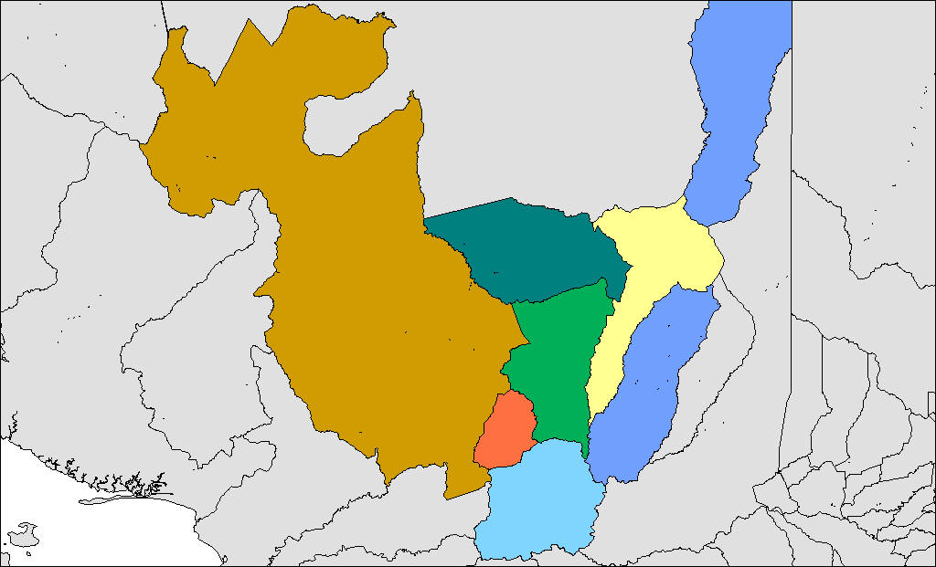

Contexto regional del cantón de Grecia
Distrito
Río Cuarto
N 

San Ramón
Alfaro Ruiz
Naranjo
Palmares
Grecia
Atenas
Valverde Vega
San Carlos
Alajuela
Poás
Esparza
Montes de Oro
Puntarenas
San Mateo

Fuente: Elaboración propia.

EL COMPORTAMIENTO DE LAS SUBREGIONES DE LA REGIÓN CENTRAL EN EL AÑO 2.000
El período intercensal de 1.984 al año 2.000, mostró la consolidación de la ocupación en la Región Central y particularmente la consolidación urbana del la GAM. Además, el Sector Occidental muestra un fuerte crecimiento de población, y cada vez mayor cercanía con la GAM, que se desplaza hacia el oeste de la capital San José.

En el contexto de la Región Central, la GAM pasó a concentrar el 82% de la población de esta región. Asimismo, la densidad bruta aumentó considerablemente a 1.130 hab./ Km².

Por su parte, el sector occidental aumentó su peso relativo respecto a la Región Central ya que alcanzó un porcentaje del 9%, y su densidad de población pasó de 99 hab. / Km.² en 1.984 a 161 en el año 2.000.

Esos indicadores se han incrementado de esa manera debido a tres causas fundamentales:
- La consolidación de las ciudades de San Ramón, Naranjo y Grecia y Palmares en materia comercial y de servicios.
- La cercanía de la región con las zonas industriales de Alajuela e incluso de San José, por medio de la autopista Bernardo Soto que permite el acceso a empleo por parte de la población.
- La diversificación de los cultivos agrícolas y el mantenimiento de los cultivos tradicionales en los últimos años.

No obstante lo anterior, para el año 2000 los cantones Alfaro Ruiz y Valverde Vega perdieron peso relativo respecto a la población total del Sector Noroccidental, debido a las condiciones menos favorables de su desarrollo y posición geográfica poco atractiva para la instalación de población.

Con respecto al comportamiento de las demás subregiones de la Región Central, es destacable la consolidación que presentan las de Puriscal y Turrialba, que agrupan casi 100.000 habitantes cada una de ellas, aún así, muy por debajo de la mitad de la población del Sector Noroccidental.
Como se aprecia, los indicadores de densidad de población se muestran bajos, si se comparan con las otras regiones más pobladas del país.

Cuadro 4. Características generales de la Región Central, 2000

Subregión | Población | Área (Km²) | Densidad hab./ Km²
Costa Rica | 3.810.179 | 51.100 | 75
Región Central | 2.446.028 | 8.494 | 288
G.A.M. | 2.005.171 | 1.774.87 | 1.130
Puriscal | 96.183 | 1.608,23 | 40
Santos | 32.375 | 812,25 | 27
San Ramón | 219.130 | 1.364,99 | 161
Turrialba | 92.479 | 2.359,78 | 21
(Vara Blanca) (a) | 690 | 257,58 | 2
Otras zonas (b) | - | 316,40 | -

(a) - Forma parte de la Región Central.
(b) - Distritos: Dulce Nombre de Jesús de Vázquez de Coronado, Sabanilla de Alajuela. San Juan y Sabana Redonda de Poás, Sta. Rosa de Oreamuno.
Fuente:
Censos de población 2000 - INEC.
Elaboración Propia

Por otro lado, en relación con el comportamiento de los cantones que componen el Sector Noroccidental, se mantienen las tendencias detectadas en el Censo de Población de 1.984.

San Ramón, Grecia y Naranjo siguen siendo los cantones más poblados de la región. En cuanto a densidades se refiere, Palmares consolida aún más su primera posición, casi duplicando el indicador que presentó en el año 1.984. En segundo lugar se mantuvo el cantón de Grecia que registró una ocupación de 405 hab. / Km².

En términos generales, todos los cantones mostraron la tendencia a aumentar los indicadores de densidad de población, y destaca el cantón de San Ramón con 82, pero debido a que tiene una extensión de 740 Km2, es decir, hasta 20 veces más grande que el cantón más pequeño que es Palmares. Por consiguiente, el promedio de ocupación del sector aumentó, sin embargo se mantuvo por debajo de los indicadores que presentó la Región Central y la GAM, 1,5 veces en el primer caso y siete en el segundo.

Cuadro 5. Características generales del Sector Noroccidental, 2000

Cantones | Población | Área (Km2) | Densidad Hab/Km2
San Ramón | 31.343 | 740,73 | 82
Grecia (a) | 57.375 | 141,52 | 405
Atenas © | 5.960 | 42,68 | 140
Naranjo | 37.602 | 126,62 | 296
Palmares | 29.766 | 38,06 | 782
Alfaro Ruiz | 10.845 | 155,13 | 70
Valverde Vega | 16.239 | 120,25 | 135
Total | 219.130 | 1.364,99 | 161

(a) - Excepto Distrito Peñas Blancas
(b) - Excepto Distrito Río Cuarto
(c) - Comprende distritos de: S. Isidro, S. José y Sta. Eulalia.
Fuente:
Censos de población 2000 - INEC.
Elaboración Propia

Por otro lado, cuando se analizan los promedios de crecimiento de la población de los cantones del sector occidental, se manifiestan indicadores interesantes que complementan lo que se ha mencionado en los análisis anteriores, y que en términos regionales, muestran la importancia de la zona en el ámbito nacional.

Por ejemplo, la tasa de crecimiento anual promedio del sector de occidente en el último periodo intercensal fue de 3,07 %, ligeramente mayor que el promedio de la Región Central que se cuantificó en 2.92% y el que presentó la GAM en el mismo período, que fue de 2.98%. Esos datos confirman lo atractivo de la zona para vivir, por las razones anteriormente expuestas.

Como se aprecia en el cuadro 6, el cantón con mayor crecimiento en el periodo fue San Ramón, que promedió 3,36%. Le siguió Palmares con un promedio de 3,26% y Grecia ocupó la tercera posición con un valor de 3,13%. Como se deduce de los análisis realizados, Palmares y Grecia son los que presentan mayor densidad de ocupación, y San Ramón, como se mencionó, no ocupa un importante valor al respecto, debido a la dimensión de su territorio.

Por su parte, los cantones de Valverde Vega, Alfaro Ruiz y Naranjo muestran valores inferiores en su promedio de crecimiento, que no obstante, fueron mayores al promedio de la Región Central y del país en el mismo período.

Solamente los distritos del cantón de Atenas que fueron considerados, mostraron un promedio inferior al nacional, lo que indica que un incentivo para el aumento de su crecimiento, traería consigo problemas de infraestructura dados los indicadores de ocupación que poseen.

Cuadro 6. Variaciones de población del Sector Noroccidental, 1984-2000

Unidad Geográfica | Población 1984 | Población 2000 | Tasa promedio anual 1984-2000
San Ramón (a) | 36.169 | 31.343 | 3,36
Grecia (b) | 35.020 | 57.375 | 3,13
Atenas © | 4.430 | 5.960 | 1,87
Naranjo | 23.588 | 37.602 | 2,96
Palmares | 17.815 | 29.766 | 3,26
Alfaro Ruiz | 7.005 | 10.845 | 2,77
Valverde Vega | 10.716 | 16.239 | 2,62
Total | 134.743 | 219.130 | 3,07

(a) - Excepto Distrito Peñas Blancas
(b) - Excepto Distrito Río Cuarto
(c) - Comprende distritos de: S. Isidro, S. José y Sta. Eulalia.
Fuente:
Censos de población 1984 D.G.E.y C. ; 2000 – I.N.E.C.
Elaboración Propia.

CONCLUSIONES REGIONALES

Por su posición estratégica que se localiza cerca del Aeropuerto Internacional, cerca del puerto de Caldera y atravesada por la autopista Bernardo Soto, el Sector Noroccidental presenta una posición estratégica para la producción y la exportación, por lo que se deben promover espacios para las zonas agrícolas y agroindustriales. Esa política permite generar empleos para la población, y con ello disminuir la dependencia de otros centros urbanos, como es el caso de la GAM.

Por otro lado, los indicadores de desarrollo en áreas de salud, educación y cobertura de servicios, mantendrán la tendencia de fuerte crecimiento de población, ya que la zona se hace atractiva para vivir, por lo que se debe evitar la dispersión urbana con el fin de incentivar la inversión pública donde haya mayor cantidad de población.

Además de lo anterior, se deben garantizar los espacios territoriales para una fuerte consolidación entre los principales poblados, con el fin de darles una funcionalidad regional que consolide el sector según las principales actividades de cada uno de ellos.

Ello implica además, la promoción de espacios comerciales en los principales centros urbanos, de espacios agroindustriales cerca de zonas productivas y de zonas habitacionales en territorios que ofrezcan las condiciones topográficas adecuadas, pero sobre todo, con infraestructura urbana que permita el acceso a servicios por parte de la población. Ello evita la conformación de la periferización urbana o rural, que tan negativa es para los gobiernos locales.

En el caso particular del cantón de Grecia, en vista de que se espera que se mantenga la tendencia de crecimiento de la población de los últimos 15 años, e incluso que ésta aumente debido a la crisis del agro, es importante distribuir la ocupación del territorio de manera estratégica, con el fin de que se sean ocupados lo terrenos que ofrecen mayores condiciones urbanas y de servicios.
Por otro lado, se deben promover los espacios regionales para que sirvan de conexión con los demás cantones vecinos, aprovechando el potencial de cada uno de ellos en un contexto general de planificación.

Además, se deben establecer incentivos ambientales para que los terrenos productivos no compitan con los suelos urbanos y que con ello se busquen alternativas económicas para los propietarios de terrenos estratégicos para el desarrollo del cantón.

BIBLIOGRAFÍA

Instituto Nacional de Estadística y Censos. IX Censo Nacional de Población y V de Vivienda del 2000: Resultados Generales. INEC, San José Costa Rica, 2001.

Ministerio de Planificación Nacional y Política Económica. Área de Análisis del Desarrollo. Índice de Desarrollo Social. MIDEPLAN, San José, Costa Rica, 2002.

Ministerio de Gobernación y Policía. Censo de Población 1984.Tomos I y II. Imprenta Nacional, San José, Costa Rica, 1986.

Ministerio de Planificación Nacional y Política Económica. Principales Indicadores Económicos de Costa Rica. MIDEPLAN, San José, Costa Rica, 1997.

Proyecto Estado de la Nación. Estado de la Nación en Desarrollo Humano Sostenible. Un análisis amplio y objetivo de la Costa Rica que tenemos, a partir de los indicadores más actuales 2000. Sétimo informe 2000.1ª. Ed. San José Costa Rica, 2001.

